Aanmelding Reanimatie:
Voor de aanmelding reanimatie wil ik aanmelden:
*Naam:
*Voorletters:
*Voornaam:
*Adres:
*Geboorte datum:
*E-mailadres:
* Mobiele telefoonnummer:

Factuur aan:
*Naam:
*Voorletters:
*Voornaam:
*Adres:
E-mailadres:
- * invullen verplicht.

Tijdens de training Reanimatie van volwassenen(BLS), kinderen en baby(PBLS) wordt u automatisch ingeschreven bij de Nederlandse Reanimatie Raad. U zult een e-mail ontvangen van COSY na aanmelding. U krijgt uw lesboeken digitaal doorgestuurd. Hier zijn geen extra kosten voor in rekening gebracht. U krijgt na 11 maanden automatisch een bericht van Baarshulpverlening voor een herhaling. Uw certificaat is 24 maanden geldig. Het advies wereldwijd is dat u 2 herhalingslessen volgt in 24 maanden. Zo blijft uw kennis op pijl.
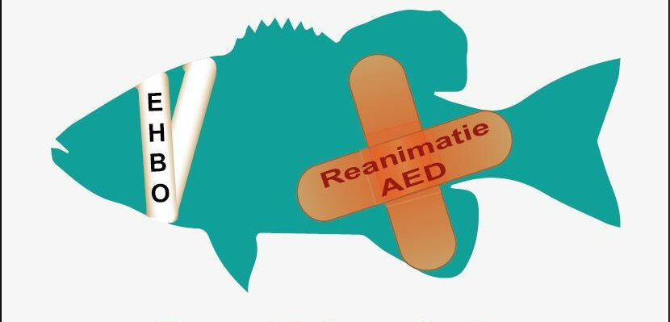
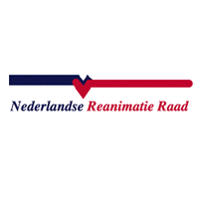
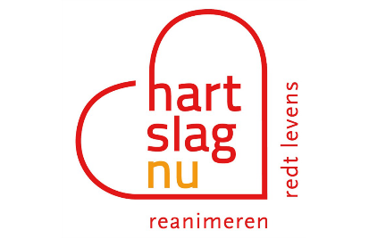
Met het certificaat van de Nederlandse Reanimatie Raad kunt u zich aanmelden bij Hartslag Nu. U wordt dan geregistreerd burgerhulpverlener. Voor meer informatie hiervoor kunt u contact opnemen met info@baarshulpverlening.nl. Tijdens de training zou de instructeur hier ook uitleg over geven.

